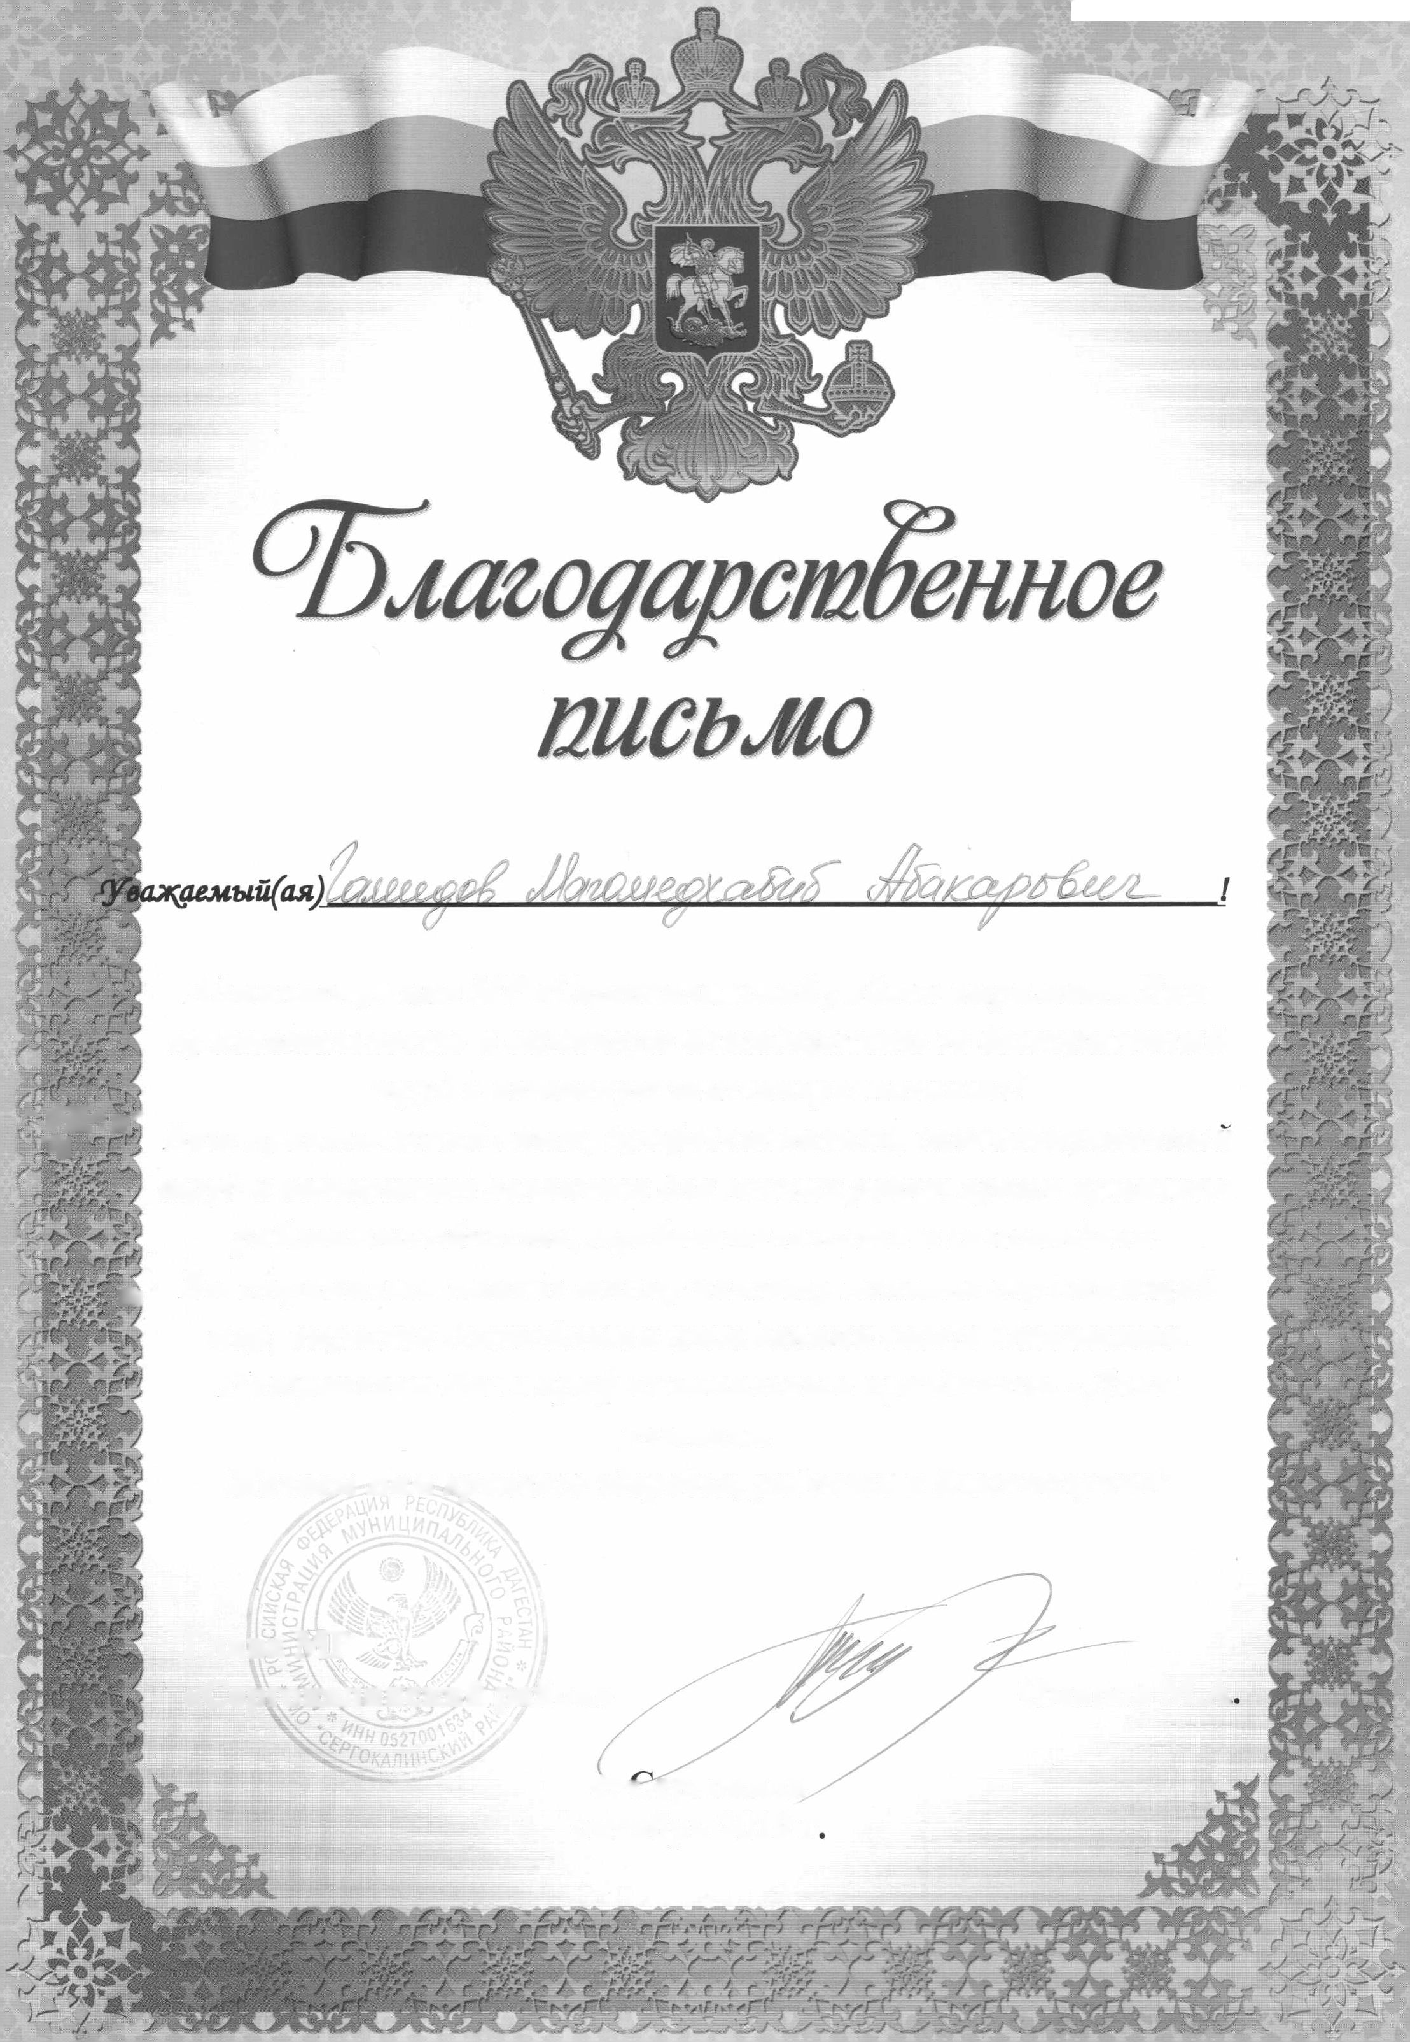
Администрация МР «Сергокалинский район» выражает Вам
признательность и сердечную благодарность за бескорыстный
труд и активную жизненную позицию!
" ФИ у ' ,
-г/ Ваш практический опыт, профессионализм, самоотверженный труд и авторитет являются для многих ребят ярким примером работоспособности, требовательности и самоотдачи, B^{ы} стремились помочь юному человеку познать окружающий мир, вырасти достойными гражданами своего Отечества. Поздравляем Вас с профессиональным праздником - Днем
учителя.
Желаем Вам крепкого здоровья, радости и благополучия!
Глава МР
«Сергокалинский район»
Омаров М.А
Сергокала
октябрь 2019 г

